枣庄市电子劳动合同管理平台操作说明

第一步：登录系统
- 有ukey的登录方式：
在电脑浏览器录入：http://60.214.99.213:8083/hso/，进入枣庄市社会保险单位网上服务系统登录页面，插入已申领的ukey，输入密码，确认后，点击登录。
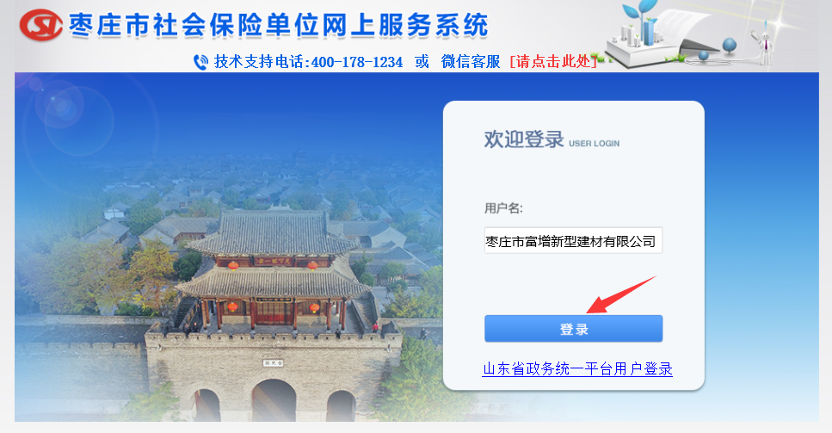
2、没有ukey的登录方式：在上述登录地址界面，点击“山东省政务统一平台用户登录”，按要求进行法人登录，即可跳转“枣庄市社会保险单位网上服务系统”。
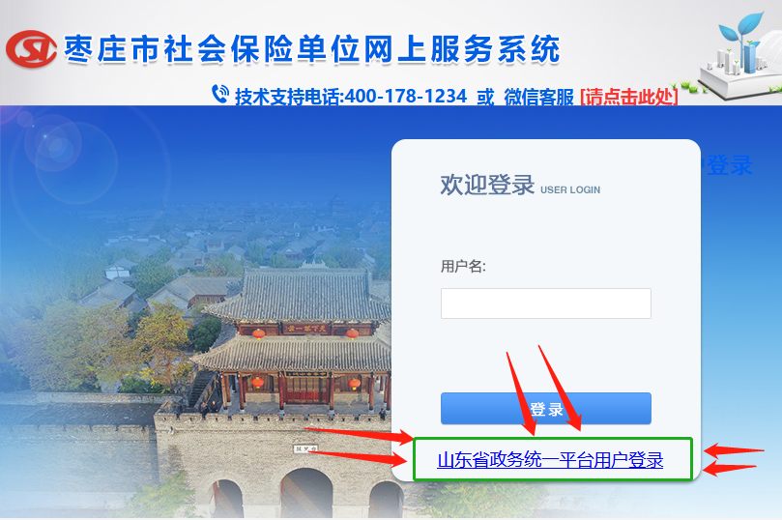
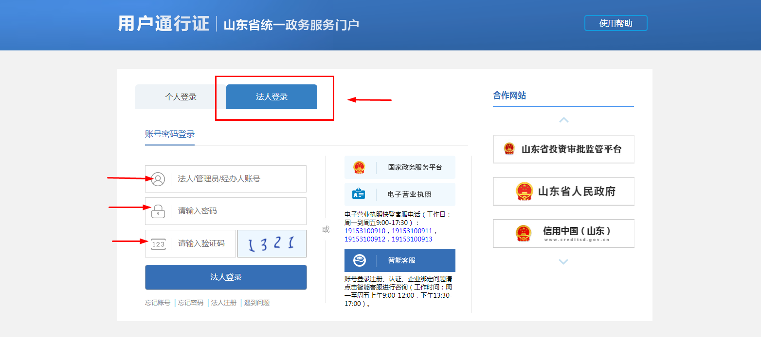
单击“选择”跳转到系统主界面
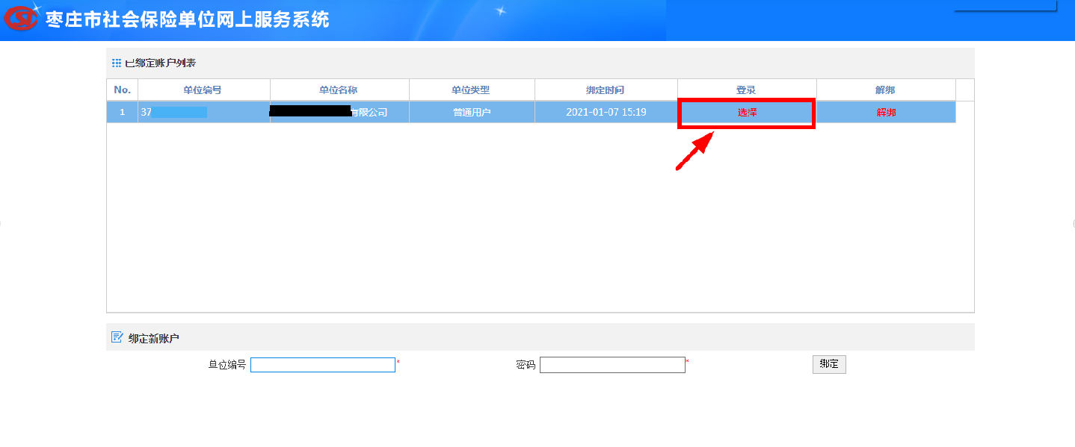
若单位没有进行单位社保绑定
登陆后会显示下图，请绑定您单位的社会保险用户：
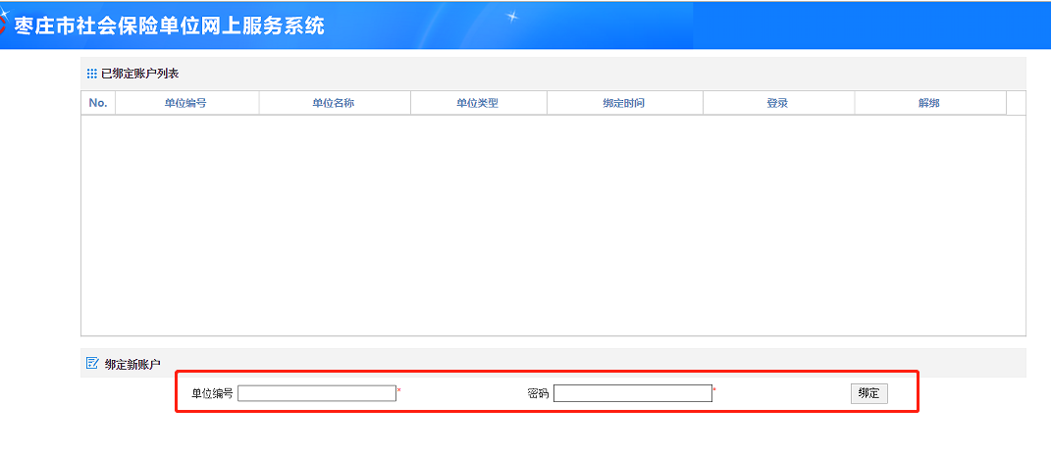
单位编号：可以查看缴费发票上单位名称同一行偏后，经济类别附近的10位数字，也可以拨打5502873查询，或到业务窗口现场查询。

第二步:单位信息绑定
进入系统后，使用“其它申报业务-劳动关系单位绑定”功能，绑定您单位的“劳动用工备案用户”单位信息。绑定后，刷新页面，在“首页”左下方会显示“电子合同”功能。
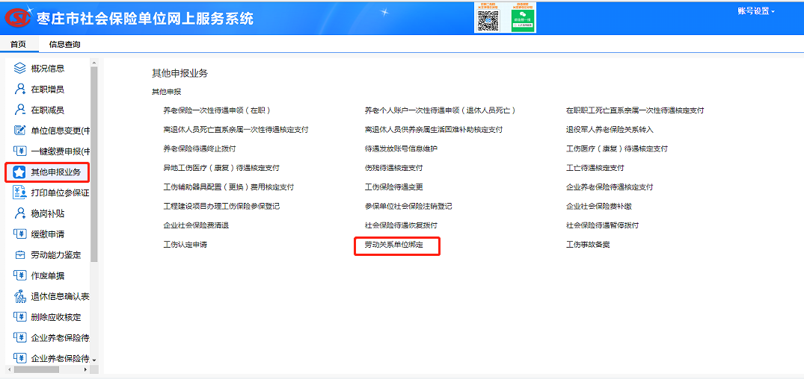
【注】无法绑定单位的请尝试以下操作:
1、仅保留“单位名称”进行查询，或“单位名称”+“社会信用代码”进行查询;
2、若还未申请劳动用工备案账号的请先注册账号，联系所属机构开通，然后再进行关联绑定;
3、如已开通劳动用工备案账号，仍然无法绑定的，请联系所属机构，核对劳动用工备案系统中的名称是否一致，若不一致请修改，然后进行关联绑定。

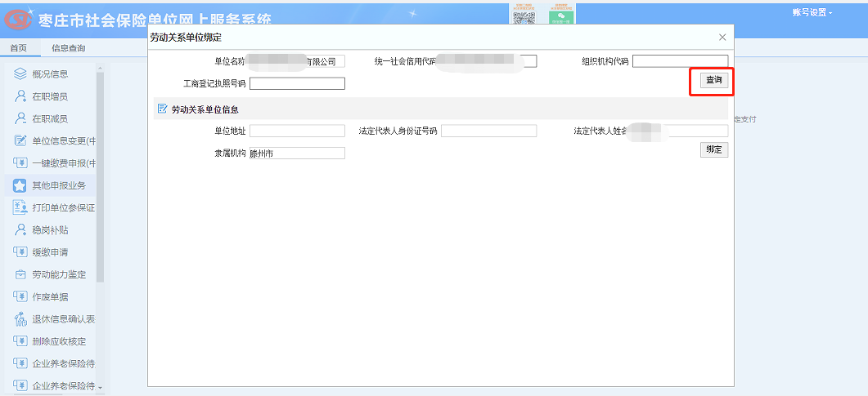
第三步：模板维护
使用“电子合同-电子合同维护企业信息”功能，维护企业信息；使用“电子劳动合同模板管理”功能，维护劳动合同信息，必须是docx文件。
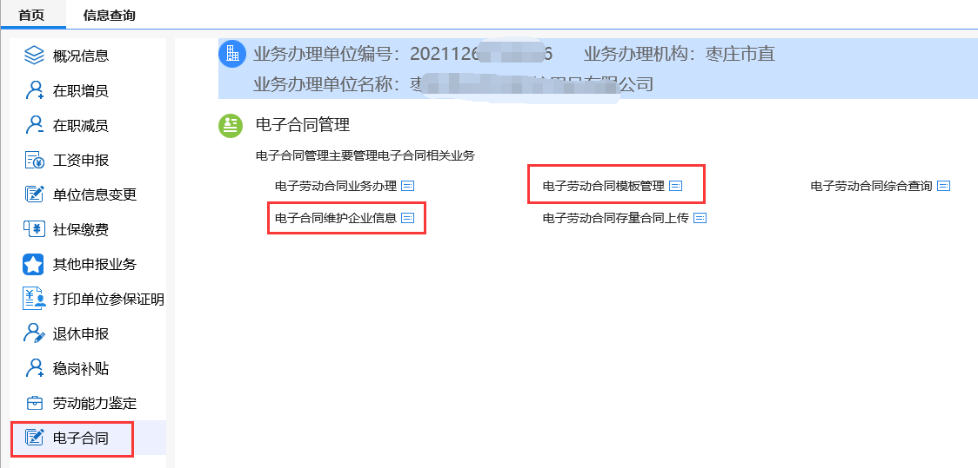

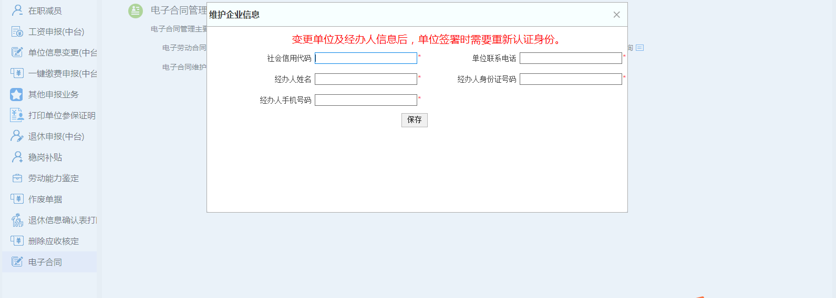
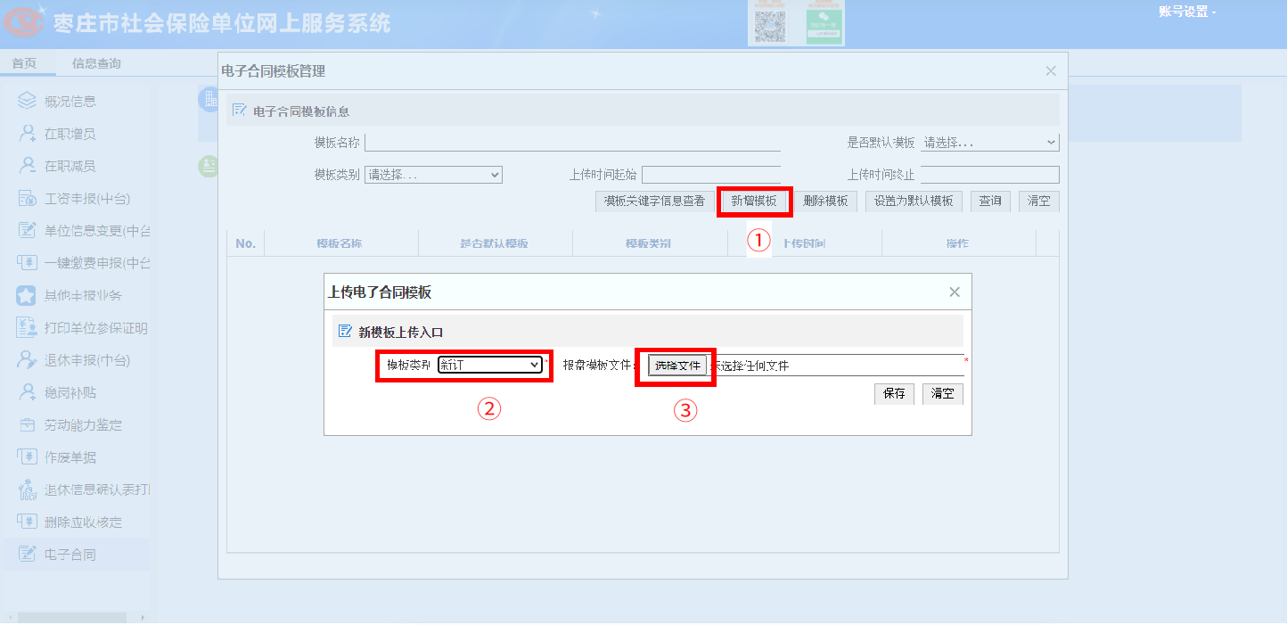

【注】合同模板下载路径：枣庄市人力资源和社会保障局官方网站（http://zzhrss.zaozhuang.gov.cn/）→下载中心→（左侧）劳动维权→（底部）下载中心

第四步：合同签定
具体步骤:
- 企业经办人员使用“电子劳动合同业务办理”功能，完善人员信息和合同信息，维护过程中可以先暂存，完善后点击下一步，电子劳动合同系统向劳动者个人发送短信。
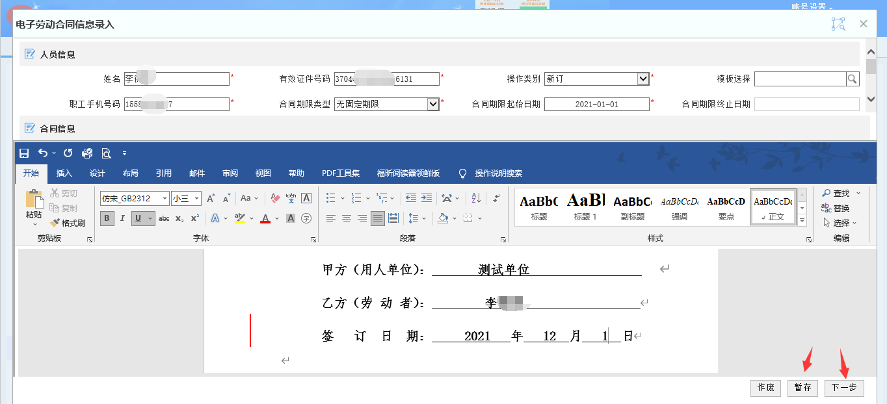

- 进入等待个人签字页面，等待劳动者签字。劳动者“点开链接-按要求完成认证和签约-点击右上角完成。劳动者签约完成后，企业点击下一步，电子合同系统向企业经办人员发送短信”，企业经办人员根据要求，“进行认证-完成签署-点击完成-点击下一步”，合同签约完成。
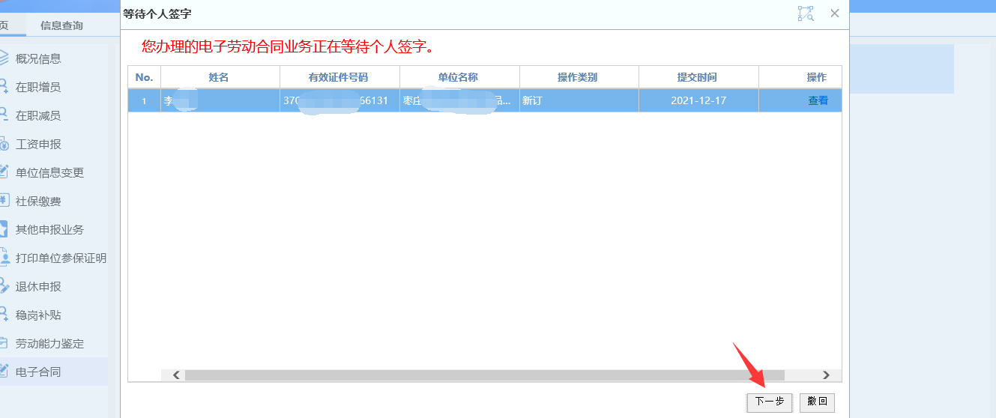
第五步：合同查询
企业经办人员可使用“电子合同综合查询”功能，对已签署合同进行查询。
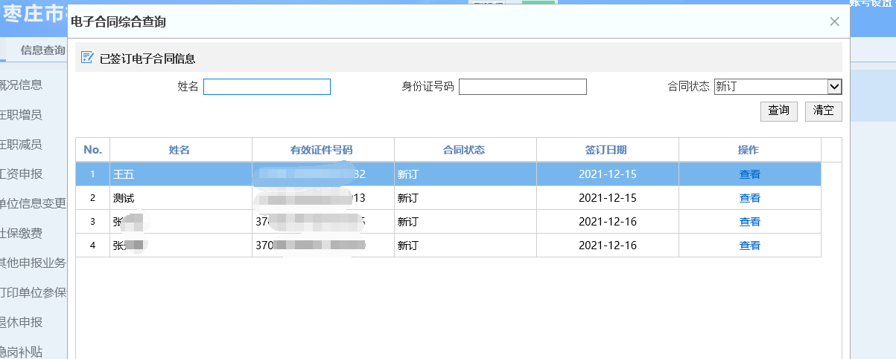
第六步：历史合同上传
企业经办人员可使用“电子合同-电子劳动合同存量合同上传”功能，将之前的纸质合同pdf扫描件，进行存量上传，导入系统。
1、点击“电子劳动合同存量合同上传”下载模板，点开进去，下载模板。
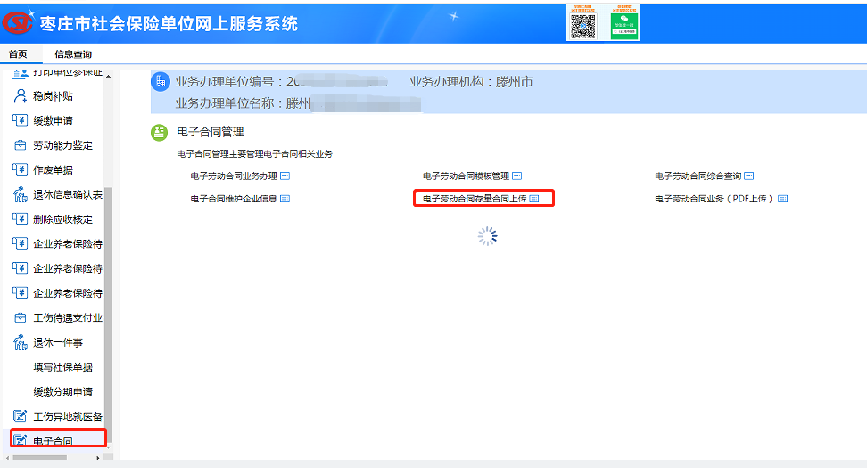
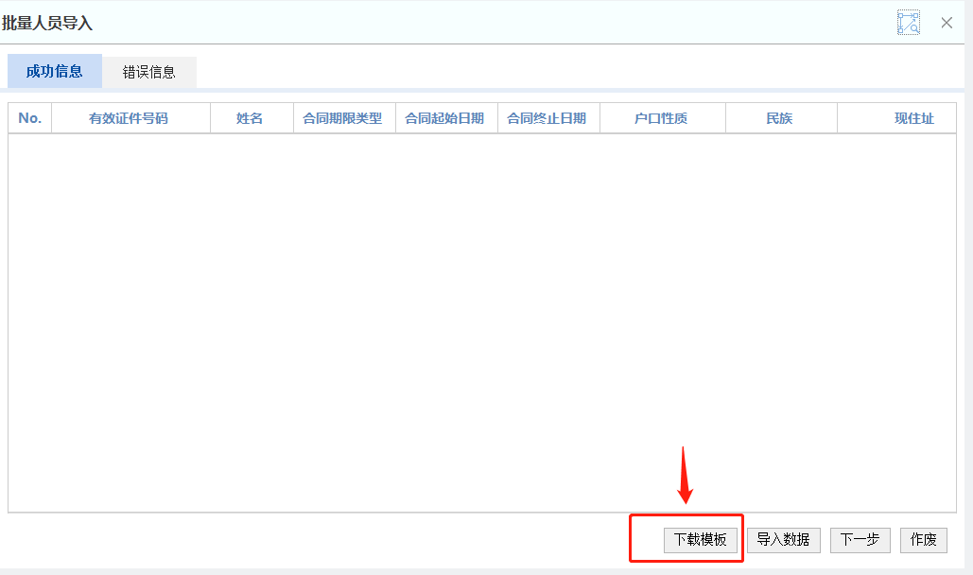
2、按照模板要求填写信息，点击导入数据，点击下一步
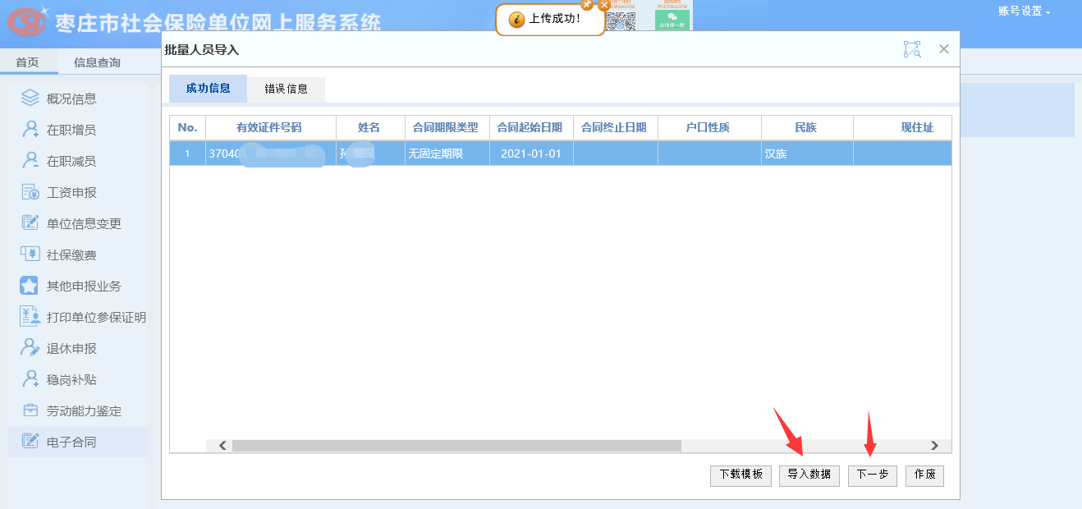

3、上传扫描的劳动合同电子版，要求是PDF格式，大小不超过4M，材料命名要求：有效证件号码姓名！
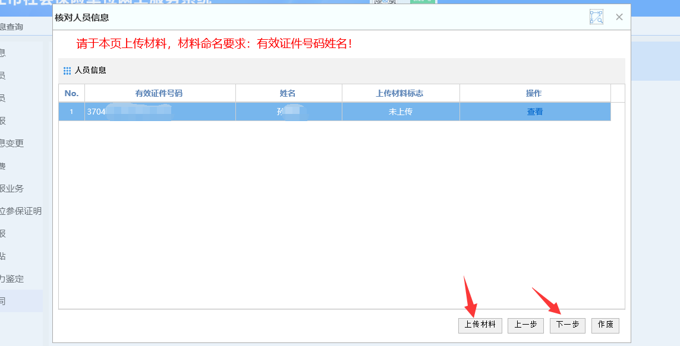

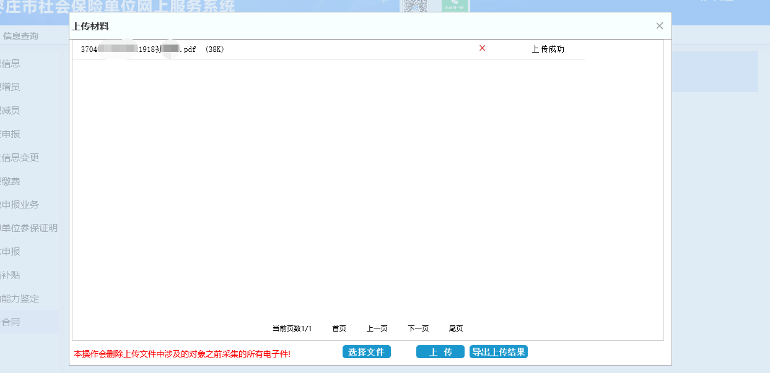

- 电子劳动合同变更、续订、解除和终止等
电子劳动合同签订平台已增加“电子劳动合同业务（PDF上传）”功能，可通过此入口对已签订电子劳动合同的员工，以上传附件的形式进行变更、续订、解除和终止等操作。

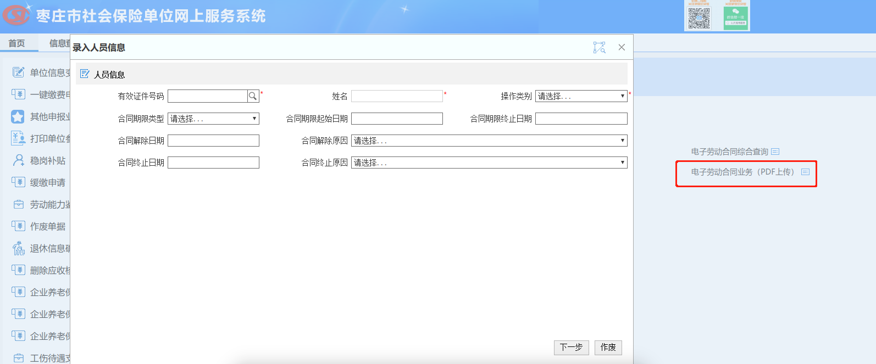
枣庄市人力资源和社会保障局开发建设了“枣庄市电子劳动合同管理平台”现在全市范围内推广使用。
电子劳动合同，是指用人单位与劳动者按照《中华人民共和国劳动合同法》《中华人民共和国民法典》《中华人民共和国电子签名法》等法律法规规定，经协商一致，以可视为书面形式的数据电文为载体，使用可靠的电子签名签署签订的电子形式的劳动合同。
订立电子劳动合同，有利于劳动关系双方采取更加便捷的方式订立劳动合同，使远程异地签约实现“秒签”“零跑腿”“非接触式”办理，同时，减轻用人单位订立、保存纸质劳动合同的成本，较好解决了纸质劳动合同管理过程中存在篡改遗失的问题，帮助用人单位优化用工管理，也方便劳动者保存和查阅。

电子劳动合同签订政策咨询电话

序号 | 单位名称 | 咨询电话
1 | 鲍沟镇人社所 | 2690039
2 | 滨湖镇人社所 | 2600123
3 | 柴胡店镇人社所 | 2282003
4 | 大坞镇人社所 | 2313863
5 | 东郭镇人社所 | 2522775
6 | 官桥镇人社所 | 2287266
7 | 洪绪镇人社所 | 5910015
8 | 级索镇人社所 | 2438677
9 | 姜屯镇人社所 | 5039116
10 | 界河镇人社所 | 2722169
11 | 龙阳镇人社所 | 2057956
12 | 木石镇人社所 | 2359255
13 | 南沙河镇人社所 | 5993558
14 | 西岗镇人社所 | 2101136
15 | 羊庄镇人社所 | 2917079
16 | 张汪镇人社所 | 2807357
17 | 北辛街道人社所 | 5871606
18 | 东沙河街道人社所 | 5061008
19 | 荆河街道人社所 | 5868078
20 | 龙泉街道人社所 | 5858038
21 | 善南街道人社所 | 5665417
22 | 枣庄市人社局 | 3319261
23 | 滕州市人社局 | 5501963
24 | 技术咨询电话 | 3330268

